ข่าวประชาสัมพันธ์

ไมเนอร์ โฮเทลส์ ประกาศเปิดตัว เดอะ โวลสลีย์ โฮเทลส์ อย่างเป็นทางการ
พร้อมโรงแรมเรือธงแห่งแรกในนิวยอร์ก
เดอะ โวลสลีย์ โฮเทล นิวยอร์ก เตรียมเปิดตัวในช่วงต้นปี 2027
เพื่อถ่ายทอดมรดกทางวัฒนธรรม พร้อมนิยามใหม่แห่งความหรูหราร่วมสมัย

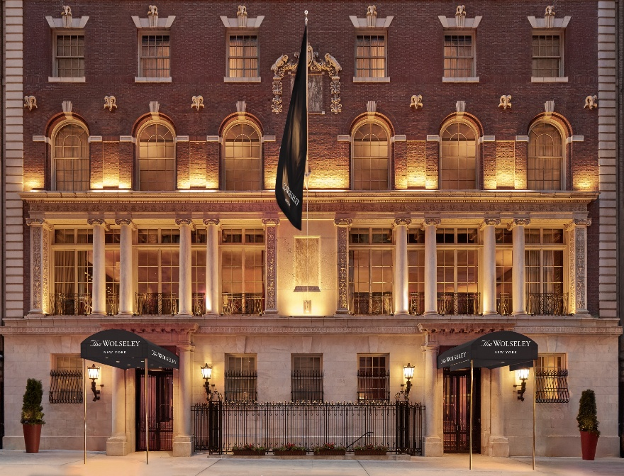
กรุงเทพฯ, 12 มีนาคม 2569 – ไมเนอร์ โฮเทลส์ (Minor Hotels) ประกาศเปิดตัวแบรนด์โรงแรมลักชัวรี เดอะ โวลสลีย์ โฮเทลส์ (The Wolseley Hotels) อย่างเป็นทางการ โดยโรงแรมแห่งแรกของแบรนด์มีกำหนดเปิดให้บริการที่นครนิวยอร์ก สหรัฐอเมริกา ในช่วงต้นปี 2027

เดอะ โวลสลีย์ โฮเทล นิวยอร์ก (The Wolseley Hotel New York) ซึ่งจะตั้งอยู่ใกล้กับไบรอันท์ พาร์ค (Bryant Park) ใจกลางย่านมิดทาวน์แมนฮัตตันเพียงไม่กี่ก้าว นับเป็นโรงแรมระดับโลกแห่งแรกของแบรนด์เดอะ โวลสลีย์ โฮเทลส์ และยังทำให้นครนิวยอร์กกลายเป็นจุดหมายปลายทางเรือธงของแบรนด์อีกด้วย การเปิดตัวครั้งนี้ยังเป็นโอกาสในการแนะนำ เดอะ โวลสลีย์ เรสเตอรองท์ แอนด์ บาร์ (The Wolseley Restaurant & Bar) หนึ่งในร้านอาหารที่ได้รับความนิยมมากที่สุดแห่งหนึ่งของลอนดอน ที่เตรียมจะมาเปิดในสหรัฐอเมริกาเป็นครั้งแรก ซึ่งนับเป็นอีกก้าวสำคัญของแบรนด์ในการขยายสู่เวทีระดับนานาชาติ

โรงแรมแห่งแรกของแบรนด์นี้จะตั้งอยู่ภายในอาคารเลขที่ 130 บนถนนเวสต์ 44 ซึ่งก่อสร้างขึ้นในปี ค.ศ. 1905 เพื่อใช้เป็นคลับเฮาส์ของร้าน เดอะ แลมส์ คลับ (The Lambs Club) ออกแบบโดยบริษัทสถาปนิกชื่อดัง แม็กคิม มีด แอนด์ ไวท์ (McKim, Mead & White) โดยสถานที่แห่งนี้มีความผูกพันกับชุมชนในบรอดเวย์ รวมถึงบุคคลสำคัญทางด้านวัฒนธรรมของนิวยอร์กมาอย่างยาวนาน นับเป็นสัญลักษณ์ที่สะท้อนมรดกทางศิลปะและการละครอันทรงคุณค่าของมหานครแห่งนี้จนถึงปัจจุบัน

ด้วยการผสานความสง่างามในแบบอังกฤษเข้ากับวัฒนธรรมและเอกลักษณ์ทางสถาปัตยกรรมของนครนิวยอร์ก โรงแรมแห่งนี้จะเป็นจุดเริ่มต้นประวัติศาสตร์หน้าใหม่ของการบริการชั้นเลิศ ในมหานครที่มีชีวิตชีวาที่สุดแห่งหนึ่งของโลก

มิติใหม่ของความหรูหราใจกลางมิดทาวน์ แมนฮัตตัน
เดอะ โวลสลีย์ โฮเทล นิวยอร์ก จะประกอบด้วยห้องพักและห้องสวีทรวม 76 ห้อง ซึ่งได้รับการออกแบบอย่างพิถีพิถันโดยผสานความสง่างามแบบคลาสสิกเข้ากับความเรียบหรูร่วมสมัยได้อย่างลงตัว การตกแต่งภายในที่สะท้อนการออกแบบอย่างประณีต ทั้งการแบ่งสัดส่วนของห้อง และงานฝีมือที่สั่งทำขึ้นโดยเฉพาะ ซึ่งล้วนถ่ายทอดอัตลักษณ์อันโดดเด่นของแบรนด์ พร้อมมอบประสบการณ์การพักผ่อนอันหรูหราร่วมสมัย

หัวใจสำคัญของโรงแรมแห่งนี้ คือร้านอาหาร เดอะ โวลสลีย์ นิวยอร์ก (The Wolseley New York) ซึ่งจะเป็นสาขาแรกของแบรนด์ในสหรัฐอเมริกาและเป็นร้านอาหารเรือธงของแบรนด์ในภูมิภาคอเมริกาเหนืออีกด้วย ร้านอาหารแห่งนี้ยังจะเป็นศูนย์กลางทางสังคมของโรงแรม พร้อมถ่ายทอดเสน่ห์ของร้านอาหารสไตล์แกรนด์คาเฟ่แบบยุโรป ที่สืบสานมาจากร้านอาหารและคาเฟ่สุดหรูชื่อดัง เดอะ โวลสลีย์ บนถนนพิคคาดิลลี (Piccadilly) จากประเทศอังกฤษ ด้วยการนำเสนอประสบการณ์การรับประทานอาหารแบบออลเดย์ไดนิ่ง พร้อมด้วยซิกเนเจอร์ค็อกเทล ในบรรยากาศที่มีชีวิตชีวาและเปี่ยมด้วยความมีระดับ
นอกจากนี้ ภายในโรงแรมยังมีบาร์สไตล์สปีคอีซี่ (Speakeasy) บริเวณชั้นใต้ดินในบรรยากาศเป็นส่วนตัวและให้ชวนดื่มด่ำ อีกทั้งยังมีศูนย์สุขภาพและเวลเนสที่ได้รับการปรับโฉมใหม่ทั้งหมด สะท้อนถึงความมุ่งมั่นของแบรนด์ในการมอบประสบการณ์ลักชัวรีแบบองค์รวม ควบคู่ไปกับความสะดวกสบายของแขกผู้เข้าพัก

มรดกแห่งความคลาสสิกที่ถูกตีความใหม่ในเวทีโลก
เดอะ โวลสลีย์ โฮเทลส์ ได้รับแรงบันดาลใจจากต้นแบบในกรุงลอนดอน ซึ่งเป็นที่รู้จักจากความสง่างามในสไตล์อาร์ตเดโค (Art Deco) การบริการที่เป็นเลิศ และเสน่ห์ที่ยืนยงในฐานะสถานที่พบปะของบุคคลสำคัญมากมาย ทั้งในแวดวงสังคม วัฒนธรรม ธุรกิจ และภาคการเมืองมาอย่างยาวนาน

ที่นิวยอร์ก มรดกระดับตำนานนี้จะถูกนำเสนอใหม่ผ่านมุมมองความเป็นมหานครระดับโลก เพื่อถ่ายทอดความสง่างามแต่เป็นกันเอง ยิ่งใหญ่โอ่อ่าแต่อบอุ่นเป็นส่วนตัว โดยแขกผู้เข้าพักจะได้สัมผัสกับการบริการชั้นเลิศที่ปรับอย่างพิถีพิถันให้เหมาะกับแต่ละบุคคล ควบคู่ไปกับประสบการณ์การรับประทานอาหารที่เปี่ยมไปด้วยชีวิตชีวา ซึ่งเป็นเอกลักษณ์ของโรงแรม สิ่งอำนวยความสะดวกภายในห้องพักที่คัดสรรมาเป็นอย่างดี รายละเอียดการตกแต่งที่ใส่ใจในทุกองค์ประกอบ รวมถึงบรรยากาศแห่งความมีชีวิตชีวาและเปี่ยมไปด้วยรสนิยม ต่างสะท้อนสภาพแวดล้อมที่สง่างามในระดับสากลและเสน่ห์ของมหานครนิวยอร์กได้อย่างกลมกลืน

ดิลิป ราชากาเรีย (Dillip Rajakarier) ประธานเจ้าหน้าที่บริหารกลุ่ม ไมเนอร์ อินเตอร์เนชั่นแนล บริษัทแม่ของ ไมเนอร์ โฮเทลส์ กล่าวว่า “การเปิดตัว เดอะ โวลสลีย์ โฮเทลส์ นับเป็นก้าวสำคัญบทใหม่ของ ไมเนอร์ โฮเทลส์ ซึ่งได้รับแรงบันดาลใจจากความสำเร็จอย่างยาวนานของ เดอะ โวลสลีย์ ในกรุงลอนดอน โดยวิสัยทัศน์ของเราคือการสร้างโรงแรมที่โดดเด่นด้วยความเป็นเลิศด้านอาหาร เอกลักษณ์ทางสถาปัตยกรรม และบรรยากาศแห่งช่วงเวลาพิเศษ เดอะ โวลสลีย์ โฮเทล นิวยอร์ก จะเป็นโรงแรมเรือธงแห่งแรกของแบรนด์ และเป็นมาตรฐานสำหรับการขยายแบรนด์สู่ระดับโลกต่อไป”

ขณะที่ อะวีฟ ลอเรนซ์ (Aviv Laurence) ประธานเจ้าหน้าที่บริหารของ BJGH บริษัทเจ้าของโครงการ กล่าวเสริมว่า “การนำร้านอาหารและบาร์ เดอะ โวลสลีย์ มายังสหรัฐอเมริกาผ่านโรงแรมเรือธงที่นิวยอร์ก ถือเป็นช่วงเวลาสำคัญอย่างยิ่งของเรา ร่วมกับ ไมเนอร์ โฮเทลส์ เพราะเรากำลังสร้างจุดหมายปลายทางแห่งใหม่ที่เชิดชูมรดกทางวัฒนธรรม ศิลปะแห่งการบริการ และเสน่ห์เหนือกาลเวลาของความหรูหราคลาสสิกแบบยุโรป”

การขยายธุรกิจเชิงกลยุทธ์
ในฐานะโรงแรมแห่งแรกภายใต้แบรนด์ เดอะ โวลสลีย์ โฮเทลส์ โรงแรม เดอะ โวลสลีย์ โฮเทลส์ นิวยอร์ก ถือเป็นก้าวสำคัญในการเข้าสู่ตลาดโรงแรมระดับลักชัวรีในสหรัฐอเมริกาของ ไมเนอร์ โฮเทลส์ โดยโรงแรมเรือธงแห่งนี้จะเป็นรากฐานสำหรับการขยายแบรนด์ในระดับโลก โดยมีแผนเปิดโรงแรมในอนาคตตามเมืองสำคัญของโลก ทั้งในยุโรป อเมริกาเหนือ เอเชีย และตะวันออกกลาง โดยแต่ละจุดหมายจะได้รับการคัดเลือกและพัฒนาอย่างพิถีพิถัน เพื่อรักษาเอกลักษณ์อันโดดเด่นของแบรนด์ที่ผสานความเป็นเลิศทางด้านอาหาร การออกแบบที่เน้นความสง่างาม และการบริการที่เปี่ยมด้วยมิตรไมตรีเข้าไว้ด้วยกันอย่างลงตัว

-จบ-

ข้อมูลสำหรับบรรณาธิการ
เกี่ยวกับ ไมเนอร์ โฮเทลส์ (Minor Hotels)
ไมเนอร์ โฮเทลส์ เป็นบริษัทผู้นำระดับโลกด้านธุรกิจการบริการ โดย ณ ปัจจุบันมีโรงแรม รีสอร์ท และเรสซิเดนซ์ในเครือจำนวนมากกว่า 640* แห่งใน 59 ประเทศ ผ่านแบรนด์โรงแรมที่หลากหลาย อาทิ อนันตรา (Anantara) เอเลวาน่า คอลเลคชั่น (Elewana Collection) เดอะ โวลสลีย์ โฮเทลส์ (The Wolseley Hotels) ทิโวลี (Tivoli) ไมเนอร์รีเซิร์ฟ คอลเลคชั่น (Minor Reserve Collection) เอ็นเอช (NH) เอ็นเอช คอลเลคชั่น (NH Collection) นาว (Nhow) อวานี (Avani) คอล์แบร์ คอลเลคชั่น (Colbert Collection) โอ๊คส์ (Oaks) และ ไอสเตย์ (iStay) รวมถึงธุรกิจอื่น ๆ ที่หลากหลาย ไม่ว่าจะเป็นร้านอาหารและบาร์ กิจกรรมการท่องเที่ยว และแบรนด์ด้านสปาและเวลเนสระดับโลก ด้วยประสบการณ์ยาวนานกว่า 40 ปี ไมเนอร์ โฮเทลส์ มุ่งมั่นเสริมสร้างแบรนด์ให้แข็งแกร่ง สร้างพันธมิตรที่ยั่งยืน และขับเคลื่อนความสำเร็จทางธุรกิจ ด้วยการให้ความสำคัญกับสิ่งที่มีความหมายที่สุดสำหรับแขก ทีมงาน และพันธมิตรทางธุรกิจ

ไมเนอร์ โฮเทลส์ เป็นสมาชิกของ Global Hotel Alliance (GHA) ซึ่งเป็นพันธมิตรแบรนด์โรงแรมอิสระที่ใหญ่ที่สุดในโลก และมีโปรแกรมสะสมคะแนน Minor Discovery ซึ่งเป็นส่วนหนึ่งของ GHA DISCOVERY อีกด้วย

ดูรายละเอียดเพิ่มเติมได้ที่ minorhotels.com และติดตาม ไมเนอร์ โฮเทลส์ ได้ทาง Facebook, Instagram, LinkedIn, TikTok และ YouTube

*หมายเหตุ: จำนวนโรงแรมดังกล่าวรวมทั้งโรงแรมที่เปิดให้บริการแล้ว และโครงการที่อยู่ระหว่างการพัฒนา ซึ่งได้มาจากการเป็นเจ้าของ ร่วมทุน สัญญาเช่า และสัญญาบริหาร

เกี่ยวกับ BJGH
BJGH เป็นกลุ่มการลงทุนเอกชนที่มุ่งเน้นการเข้าซื้อ ปรับตำแหน่งทางการตลาด และบริหารโครงการอสังหาริมทรัพย์ด้านการบริการและโครงการแบบผสมผสาน (mixed-use) ในทำเลศักยภาพระดับโลก บริษัทให้ความสำคัญกับทรัพย์สินที่มีคุณค่าทางสถาปัตยกรรมและตั้งอยู่ในทำเลยุทธศาสตร์ โดยร่วมมือกับผู้ดำเนินงานและนักออกแบบชั้นนำ เพื่อสร้างมูลค่าในระยะยาวผ่านการพัฒนาโครงการอย่างรอบคอบและการบริหารสินทรัพย์ในมาตรฐานระดับสถาบัน

ขอบพระคุณที่กรุณาเผยแพร่ข่าวประชาสัมพันธ์
หากต้องการรายละเอียดเพิ่มเติม กรุณาติดต่อ
บริษัท พิมพลัส จำกัด โทร.02-741-5212-5 #107
พิมพ์ชนะ เอกชัย (เจ็ม) Line ID: gemskii
อุกฤษฎ์ ปริยธาดา (ออฟ) Line ID: Offpimplus
พรรณนิภา สุวรรณ (ปูเป้) Line ID: Poopaepsister28

